活动目的
南京大学，作为教育部直属的重点综合性大学，首批入选国家“211工程”和“985工程”建设序列，首批入选国家“双一流”建设高校，首批入选国家级双创示范基地，始终处于中国大学的第一方阵。
带你走进这所底蕴深厚的高等学府，看看听听学学，感受在南京大学学习、生活的氛围，了解她那悠久浪漫而又光彩绚烂的历史，同时也走近科技前沿，亲身体验信息科学和人工智能带来的科技冲击和科技魅力。

活动内容
1. 走进南京大学
【南京大学的简单介绍。】
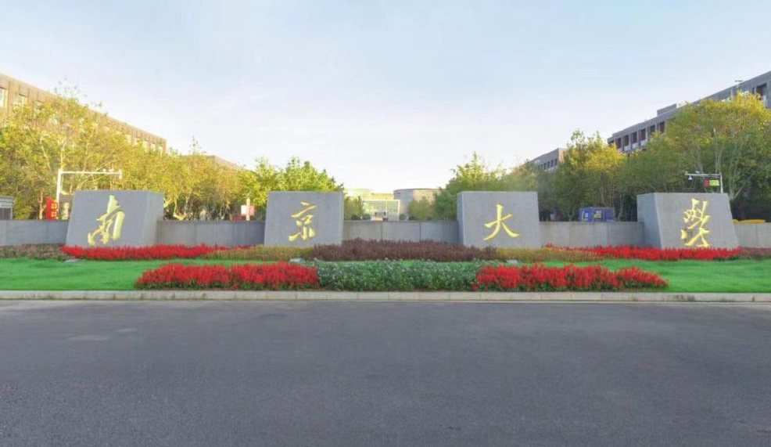
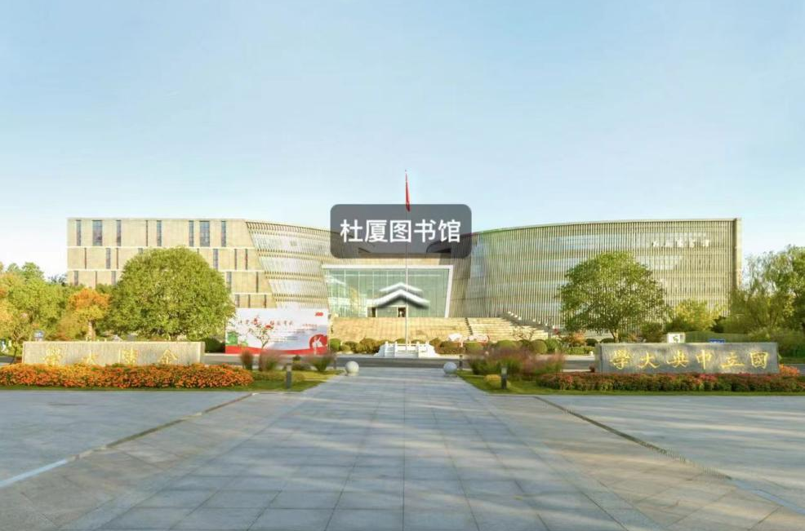

2. 走进南京大学校史馆
【南京大学是一所历史悠久、声誉卓著的高等学府。其前身是创建于1902年的三江师范学堂，此后历经两江师范学堂、南京高等师范学校、国立东南大学、国立第四中山大学、国立中央大学、国立南京大学等历史时期，于1950年更名为南京大学。1952年，在全国高校院系调整中，南京大学调整出工学、农学、师范等部分院系后与创办于1888年的金陵大学文、理学院等合并，仍名南京大学。】
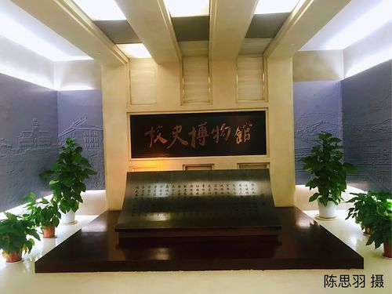

3. 体验南京大学食堂午餐
【看看大学生都在食堂吃些啥】
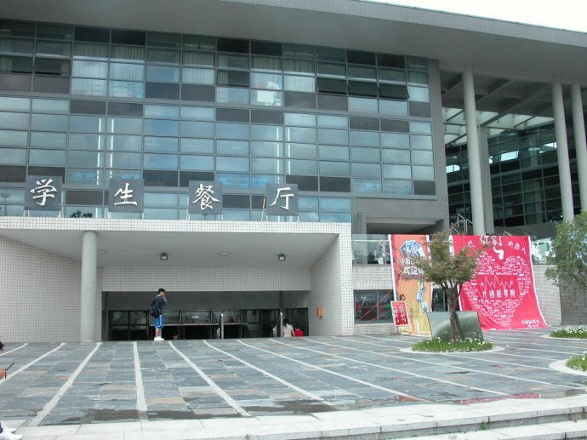

4. 走进计算机科普课堂
【你知道世界上第一台电子计算机长什么样子么？】
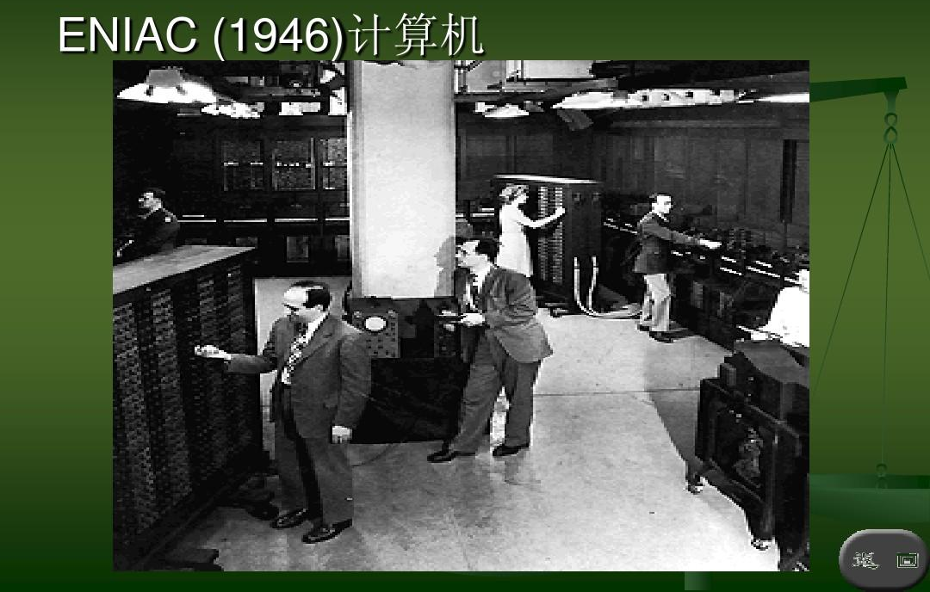

- 人工智能项目展示
【你试过把描写景色的古诗具象化么？试试看一句古诗生成一幅国风水墨画。】
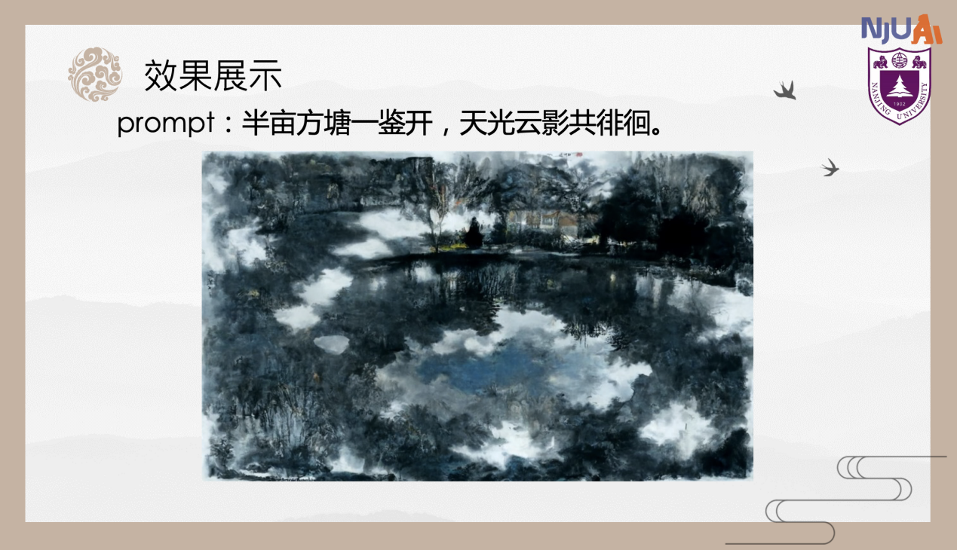

6. 体验3D打印【3D打印可以打印出很多很多物品，试试打印一个名字图章吧。】
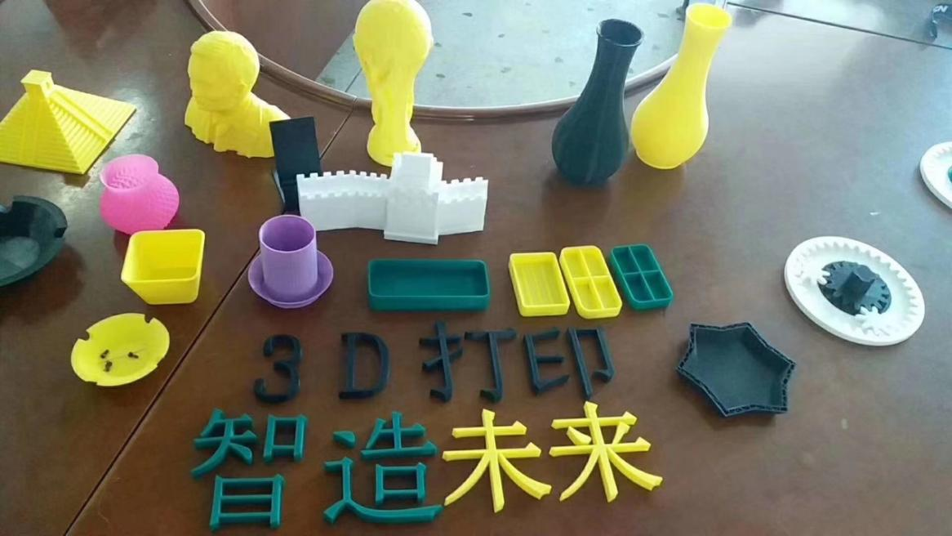
- 体验VR、体验全景摄影
【试试全景相机拍摄360度的景色，然后在VR中体验现实中的虚拟和虚拟中的现实。】
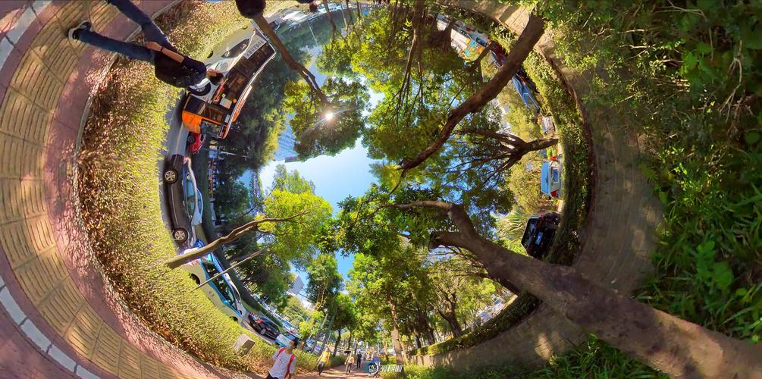

活动安排
时间 | 主题
9:30-10:00 | 集合出发（南京大学仙林校区南门）
10:00-10:30 | 参观南京大学校园
10:30-11:20 | 参观南京大学校史馆
11:20-13:30 | 体验南京大学食堂的午餐
13:30-14:30 | 计算机科普课堂
14:30-16:00 | VR和3D实验室参观体验
16:00 | 集合返程
(可能会根据南京大学的院系安排做临时调整)

